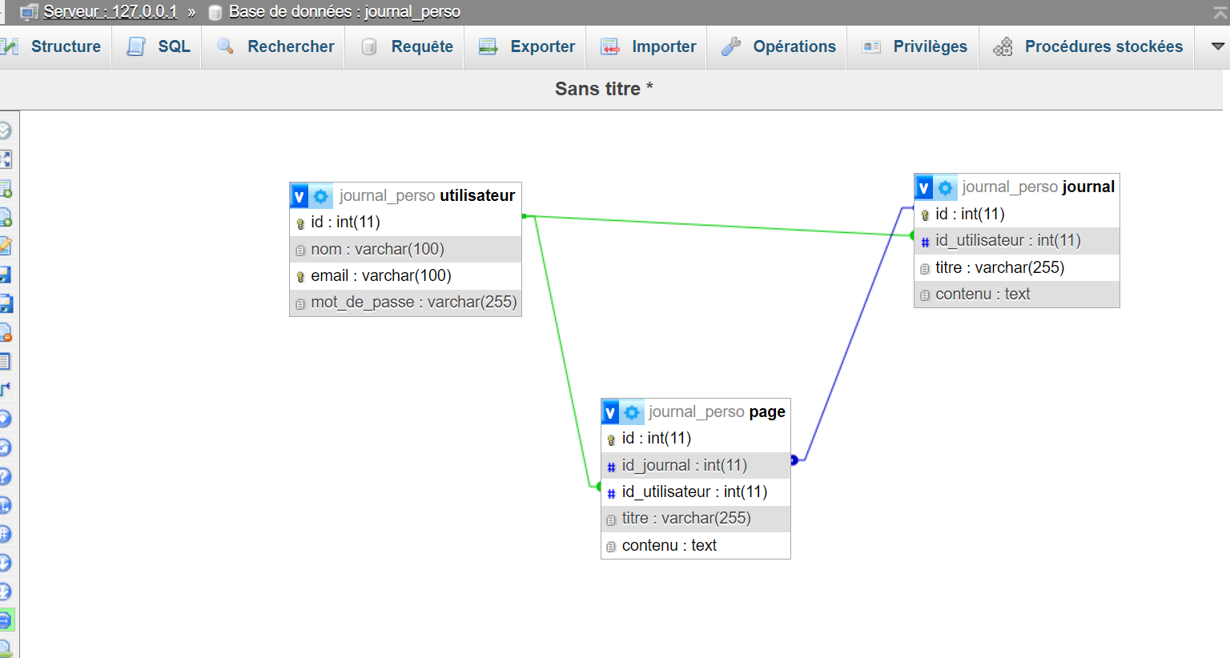

Script:

CREATE DATABASE journal_perso;

USE journal_perso;

CREATE TABLE utilisateur (

id INT AUTO_INCREMENT PRIMARY KEY,

nom VARCHAR(100) NOT NULL,

email VARCHAR(100) NOT NULL UNIQUE,

mot_de_passe VARCHAR(255) NOT NULL

);

CREATE TABLE journal (

id INT AUTO_INCREMENT PRIMARY KEY,

id_utilisateur INT,

titre VARCHAR(255) NOT NULL,

contenu TEXT,

FOREIGN KEY (id_utilisateur) REFERENCES utilisateur(id)

);

CREATE TABLE page (

id INT AUTO_INCREMENT PRIMARY KEY,

id_journal INT,

id_utilisateur INT,

titre VARCHAR(255) NOT NULL,

contenu TEXT,

FOREIGN KEY (id_journal) REFERENCES journal(id),

FOREIGN KEY (id_utilisateur) REFERENCES utilisateur(id)

);